Информация о предлагаемом для софинансирования гуманитарном проекте
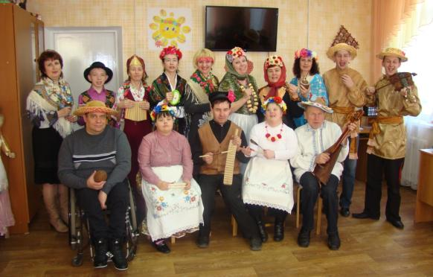
1. Наименование проекта:
Путешествие к истокам «Край Россонский, нет краше тебя».
2. Срок реализации проекта: 1 год с начала реализации проекта.
3. Организация – заявитель, предлагающая проект:
государственное учреждение «Территориальный центр социального
обслуживания населения Россонского района»
4. Цели проекта:
Продвижение местной культуры, сохранение исторического наследия, привлечение туристов в район.
5. Задачи, планируемые к выполнению в рамках реализации проекта:
Изучение и продвижение местной культуры (сбор материала – традиций, литературных изданий).
Сохранение исторического наследия.
Воспитание патриотизма и гордости за родной край.
Привлечение в район туристов, реклама деятельности.
Разработка и изготовление национальных костюмов, народных инструментов,
видео- и печатных изданий, носящих национальный колорит.
6. Целевая группа:
лица с инвалидностью, посещающие отделение дневного пребывания для инвалидов, и лица с инвалидностью, ведущие малоподвижный образ жизни в домашних условиях.
7. Краткое описание мероприятий в рамках проекта:
Оборудование комнаты-музея «Наследие» для проведения мероприятий, оформление стендов и выставок наработок.
Приобретение материалов, инструментов, техники для работы.
Закупка материалов для изготовления продукции (костюмов, видео- и
печатных изданий) с национальным колоритом.
8. Общий объем финансирования (в долларах США): 40 500
Источник финансирования | Объем финансирования (в долларах США)
Средства донора | 30 500
Софинансирование | 10 000
9. Место реализации проекта (область/район, город):
Витебская область, г.п.Россоны, улица Советская, дом №15
10. Контактное лицо: инициалы, фамилия, должность, телефон, адрес электронной почты
Мищенко Ольга Ивановна, директор Центра, 8-0215-95-13-57, 8-033-675-42-33, rossony.r-tc@mintrud.by

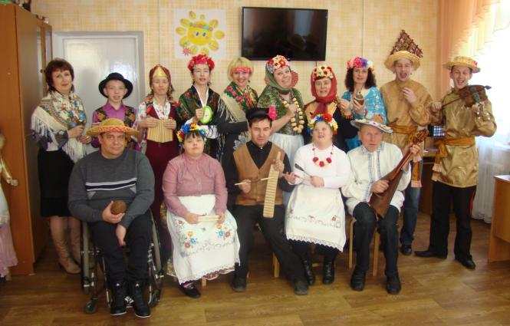
- Project name:
Journey to the origins of the "Land of Rossony, no more beautiful than you."
- Project duration: 1 year from the beginning of the project
- Applicant organization proposing the project:
state institution "Territorial center for social services for the population of the Rossony district"
- Project objective:
Promotion of local culture, preservation of historical heritage, attraction of tourists to the area.
- Tasks planned for implementation within the framework of the project:
Study and promotion of local culture (collection of material - traditions, literary publications).
Preservation of historical heritage.
Education of patriotism and pride of the native land.
Attraction of tourists to the area, advertising activities.
Development and production of national costumes, folk instruments, videos and
prints wearing national colors.
- Target group:
Persons with disabilities attending day care for disabled persons and people with disabilities who have a sedentary lifestyle at home.
- Brief description of the project activities:
Equipping a heritage museum-room for events, stand design and art exhibitions.
Acquisition of materials, tools, technical means for work.
Purchase of materials for the manufacture of products (costumes, videos and prints) with a national color.
8.Total funding (in us dollars): 40 500
Source of financing | Amount of funding (in US dollars)
Donor funds | 30 500
Co-financing | 10 000
9.Project location (region/ district, city):
Republic of Belarus, Vitebsk region, p.t. Rossony.
10.Contact person: initials, surname, position, phone, e-mail address
A.A.Semernya, head of the department of day stay for the disabled state institution «Territorial center of social service of the population of the Rossonsky district»
80215950245, 80295935464 E-mail: rossony.r-tc@mintrud.by

